ВСЕРОССИЙСКИЙ КОНКУРС ДЛЯ ШКОЛЬНИКОВ
«ЮНЫЙ ИССЛЕДОВАТЕЛЬ»

Секция: Ботаника

Тема: Выращивание томатов в комнатных условиях

Автор: Уколов Глеб Дмитриевич

ученик 3 «Г» класса МБОУ ЛАП №135 г.о.Самара

Научный руководитель: Рюмшина Марина Константиновна
учитель начальных классов
Место выполнения работы: г.Самара

СОДЕРЖАНИЕ

1. | Введение | 3 - 4
2. | Основная часть
2.1. | История, памятники, праздники | 5 - 7
2.2. | Общее описание растения | 8
3. | Практическая часть
3.1. | Посадка и уход за помидорами | 9 - 13
3.2. | Результат | 14
4. | Заключение | 15

1. Введение.

Летом я с родителями ездил в Ростовскую область к прабабушке. Это бабушка мамы, ей 92 года, она живет в частном доме и у нее есть огород. А так как я городской ребенок и у нас нет дачи, то я в первый раз увидел как растут многие овощи, фрукты, ягоды и орехи, которые не растут в Самаре из-за более холодного климата. Особое внимание я обратил на помидоры, которые созревали один за другим.

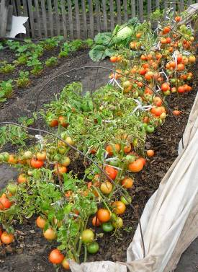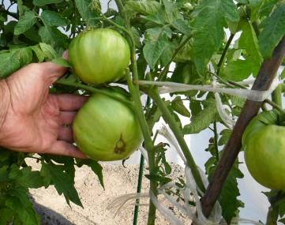

Я попросил прабабушку рассказать, как она это делает. Она рассказала, что весной сначала проращивает семена, сажает рассаду в ящики дома и только потом высаживает в огород, ухаживает, поливает, удобряет. Мне очень захотелось тоже, что ни будь вырастить и я выбрал помидоры. Когда мы вернулись домой лето заканчивалось, и тогда я решил весной приступить к делу. В конце февраля мы с мамой купили семена, грунт для томатов, удобрение, одноразовые стаканчики, длинные цветочные горшки, инвентарь и удобрение. Нам в магазине посоветовали низкорослый сорт томатов «Пиноккио».

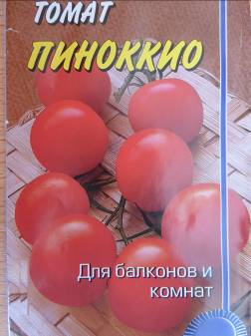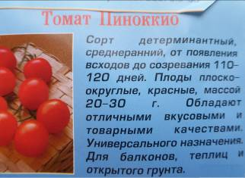
Тема исследования: «Выращивание томатов в комнатных условиях».
Объект исследования: Томат.
Методы исследования: изучение и анализ литературы, экспериментальный метод, метод наблюдения.
Цель исследования: Определить, можно ли получить урожай томатов на подоконнике прямо в квартире.
Задачи исследования:
- Узнать основной способ выращивание рассады томатов.
- Прочитать научно-популярную литературу о выращивании томатов.
- Изучить технологию выращивания томатов в комнатных условиях.
- Провести практическую работу по выращиванию томатов в комнатных условиях.
- Сделать вывод и ознакомить с результатами исследовательской работы.
Гипотеза исследования: Можно получить урожай томатов, при выращивании на подоконнике в комнатных условиях, если соблюдать правила посадки и уход за растением, создать благоприятные условия для выращивания.

2. Основная часть.
2.1.История.
Долгой и интересной была дорога к нашему столу — помидора. Томаты разводили лишь как садовое украшение ради пышной зелени и красочных плодов. Растение считалось ядовитым. Помидоры в горшках в Европе царили на подоконниках среди других комнатных растений. В Голландских книгах 16 века о них упоминается, как о лучшем украшении садов Антверпена. Во Франции томаты высаживали вокруг беседок, в Англии выращивали томаты в оранжереях. Особым спросом пользовались цветки томата у европейских модниц. Появится на светском рауте с соцветием томата, прикреплённым к корсажу, считалось для дамы высшим шиком.
Из поколения в поколение передается легенда о том, как повар главнокомандующего американскими войсками генерала Джорджа Вашингтона, который был тайным агентом англичан, во время англо-американской войны подложил в его жаркое несколько красных плодов. Это было растение, родственное ядовитой белладонне, а точнее помидор. Повар был уверен, что генерал скончается в страшных муках. Сам же он после этого покончил с собой, а Д. Вашингтон прожил еще 23 года. Этот случай произошел летом 1776 г., и лишь много лет спустя, в 1825 г. в Америке, на своей родине, помидоры были признаны продуктом питания.
Не все знают, что в Россию томаты были завезены из далекой Южной Америки в начале 18 века. Томат сначала разводили в окрестностях Бахчисарая, из Крыма растение начало распространяться по югу нашей страны. Изначально их выращивали как декоративное растение. Помидоры как овощную культуру в России полюбили, благодаря замечательному агроному екатерининских времен Андрею Болотову, который сам был поклонником томатов и блюд из них.
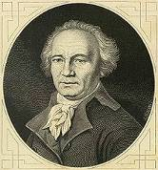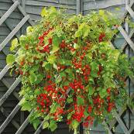

Но сегодня это один из самых распространенных овощей всей планеты. Более известное в нашем быту название томата – помидор – происходит от итальянского слова «pomo d'oro», которое в переводе на русский означает «золотое яблоко». Такое название, очевидно, объясняется тем, что первые томаты в Европе были желтоплодными.
Помидоры один из любимых овощей на земле. Это подтверждает количество памятников и праздников посвященных помидору.
Памятник «Слава помидору» в Каменке-Днепровской Запорожской области, Украина,
Памятник помидорному кусту в Голой Пристани, Херсонская обл., Украина
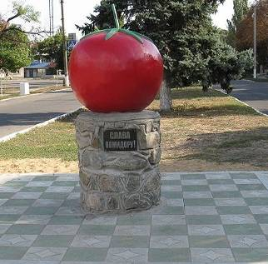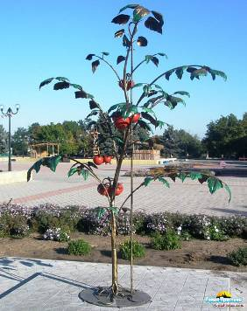
Памятник помидору в Сызрани, Россия
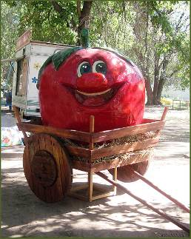
Памятник помидору в Минусинске, Красноярский край, Россия
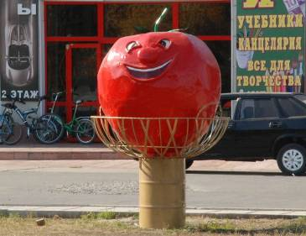
Памятник помидору недалеко от Роттердама, Нидерланды
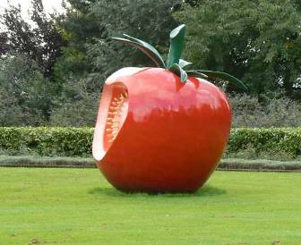
Памятник помидорному кусту в Турции
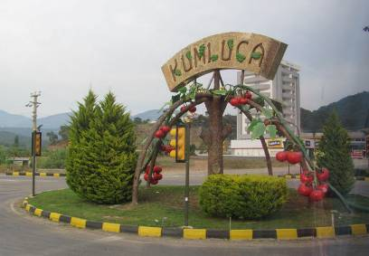
Праздник помидору.
Каждый год, в последнюю неделю августа на востоке Испании в городе Буньол проходит «Томатный фестиваль». И самым ярким моментом этого фестиваля и его кульминацией является томатная битва - «Томатина», проходящая на городской площади.
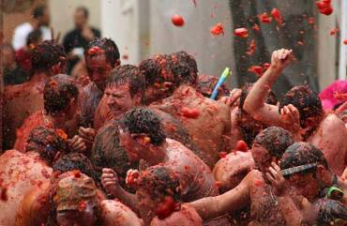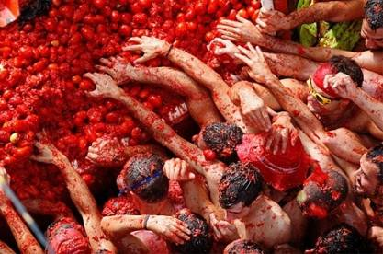
Фестиваль проводится в честь покровителя города Святого Луи Бертрана и Богоматери-защитницы. Начало традиции было положено в 1945 году. Утверждается, что первая битва помидорами произошла между друзьями, в процессе драки на фестивале. В период правления Франко праздник был запрещён, как не имеющий религиозной значимости, но возродился в 1970-х годах. С 1980 года помидоры для праздника поставляются городскими властями, а в 2002 году центральное бюро туризма присвоило фестивалю в Буньоле статус международного.
У нас в России есть свой ежегодный праздник-фестиваль «Сызранский помидор», посвящённый помидору, произрастающему в Сызрани. Фестиваль проводят с 2001 года. Время проведения — выходные дни в середине августа.

В ходе фестиваля в традиционные городские названия улиц и площадей вносятся «томатные поправочки»: появляется площадь «Помидорный рай», аллея «Помидоры мои раскудрявые», «Закусочная аллея», «Томатная площадь», район «Великой объедаловки и отдыхаловки». Слава о «Сызранском помидоре» известна далеко за пределами России. В программе праздника: «Карнавальная винегреция» конкурс на лучший овощной карнавальный костюм, «Чудище в огородище» конкурс на самое оригинальное огородное чучело, «Синьор Помидор – наш великий чемпион» спортивно-томатные состязания, «Ударим помидорами по аппетиту!» конкурс на лучшее приготовление овощных блюд, закусок и салатов из помидоров. Праздничный концерт. Кульминация праздника запуск в небо Синьора Помидора. Надо сказать, что каждый год «Сызранский помидор» не похож на предыдущий: рождаются новые традиции, появляются новые чемпионы, расширяются границы знакомств и дружбы народов.
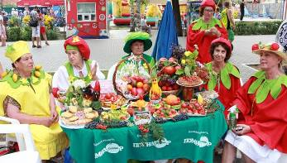
2.1. Общее описание растения.
Томат является наиболее распространенным овощным растением в мире. Он широко используется в пище. Томаты едят сырыми, жареными, варёными, консервированными, в виде соусов, отдельно или вместе с другими блюдами. Плоды широко используются для консервирования: из них готовят пасты, соки, соусы, порошки. По своей питательности томаты занимают одно из первых мест среди овощей. Не напрасно их называют «золотыми яблоками».
Плоды томатов содержат: воду, белки, жиры, углеводы, клетчатку, органические кислоты, витамины А, С, РР и другие.
Томаты - теплолюбивое растение из семейства пасленовых. Томат чаще всего возделывают как однолетнее травянистое растение. Кусты имеют либо толстые прямостоячие стебли, либо полегающие. Стебли сильно опушены, волоски, покрывающие их, при повреждении издают характерный запах. На каждом побеге в нескольких узлах образуются листья, а заканчивается он соцветием. От количества цветков в соцветии, а также от числа соцветий на растении зависит его продуктивность. В зависимости от сорта, вес плодов варьируется от 0,5 кг до самых маленьких, которые достигают всего лишь 15-20г. Плод томата – многосемянная ягода. При созревании каждый плод проходит несколько фаз, во время которых меняется его окраска – от зелёной до розовой, бурой, красной.
Томаты любят плодородную почву и, чтобы вырастить их здоровыми и регулярно плодоносящими, им необходим влажный и рыхлый грунт, богатый минералами со слабокислой реакцией. Почва не должна быть глинистой и тяжелой. Особенно это касается томатов, которые выращиваются в домашних условиях.

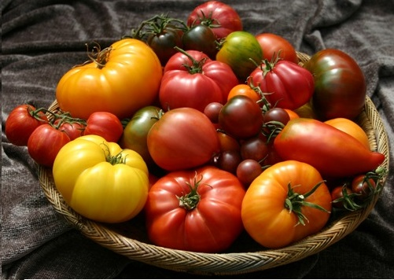

3. Практическая работа по выращиванию томатов на подоконнике.
3.1. Посадка и уход за помидорами.
Оборудование: почва, семена, посадочный инвентарь, фотоаппарат.
Помидоры на подоконнике: этапы процесса
Процесс выращивания томатов дома состоит из следующих этапов:
- подготовка семян;
- подготовка почвы;
- сам посев;
- уход за растением;

получение плодов.
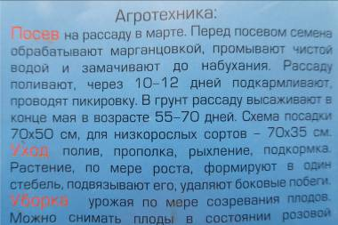

1 Этап: Подготовка семян.
1 марта следуя инструкции на пакетике с семенами, мы продезинфицировали семена. Для этого мы замочили их на 30 минут в слабом растворе марганцовки. После промыли чистой водой.
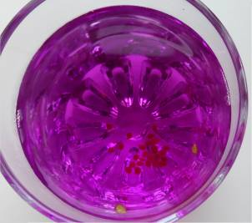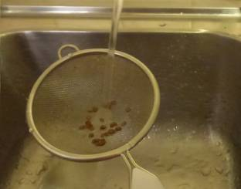
Затем поместили в блюдце, на влажную салфетку при температуре 20-25 °С для набухания. Тщательно следили за тем, чтобы салфетка не пересыхала, и в то же время не была излишне сырой.
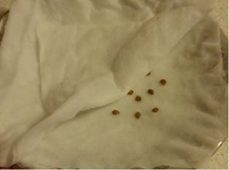
2 Этап: Подготовка почвы.
Мы купили готовый почвогрунт в специализированном магазине для овощных культур.
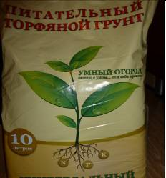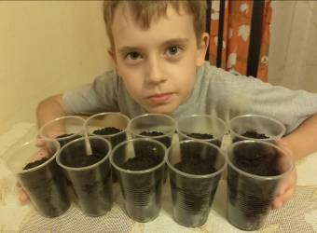
Для посева семян мы взяли полиэтиленовые одноразовые стаканчики. Их удобство состоит в том, что они прозрачные и за счет этого очень удобно контролировать процесс полива. Наполнили их почвой и прогрели до комнатной температуры.
3 Этап: Посев.
Через 3 дня, когда семена проклюнулись. Сделали углубления в почве и поместили набухшие семена на глубину 1,5-2 см. После посадки полили теплой водой.
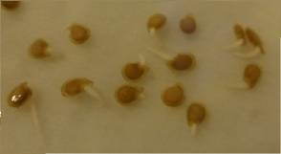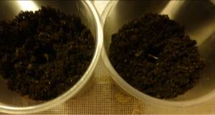
Накрыли полиэтиленовой пленкой (создали парник) и поставили на солнечную сторону на подоконник. Для всхожести семян контролировали температуру воздуха в комнате на уровне 25 градусов.
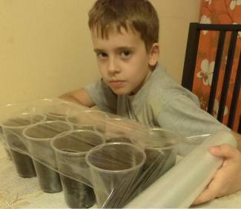
4 Этап: Уход за растением.
Через 6-7 дней появились первые ростки. Из 10 семян проросли 8. Поливали всходы семян теплой только после того, как подсохнет верхний слой грунта, чтоб не было переизбытка влаги. Чтобы не размывать почву для полива использовали грушу, которую втыкали между стенкой стаканчика и землей. Через 10 дней убрали пленку.
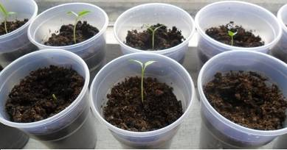
На 18 день при появлении 4-5 настоящих листочков произвели первую подкормку водорастворимым удобрением "Агрикола". Досыпали почвогрунт.
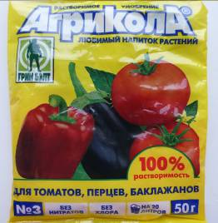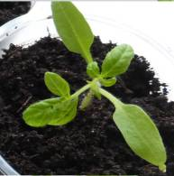
На 42 день наша рассада выросла до 10 см. Выбрали 5 самых крепких растений, для дальнейшего исследования.
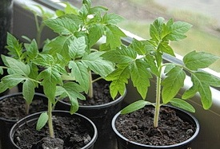
Через 2,5 месяца ухода, полива и удобрения у нас выросла красивая, здоровая рассада.
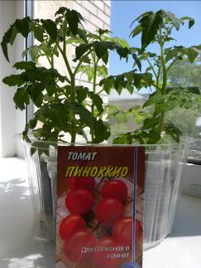
В подготовленные цветочные горшки мы пересадили наши помидоры. Поливали не часто, но обильно.
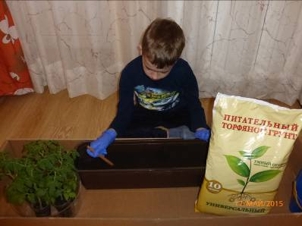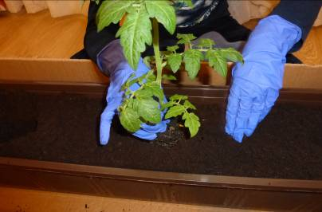
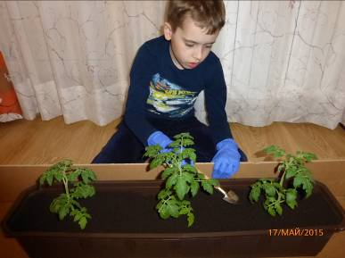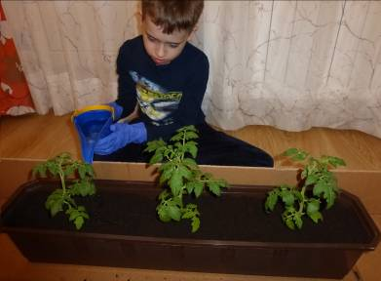
Через две недели наши кустики выросли до 30 см., надо заметить, что в высоту они больше практически не росли.
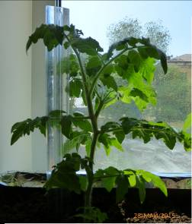
Наши растения выпустили первые цветочки. Еще через неделю началось обильное цветение, появление завязи. Наблюдаем и ухаживаем за нашими растениями. Встряхиваем, для наилучшей завязи. Провели подкормку комплексным удобрением. Будем ждать плоды.
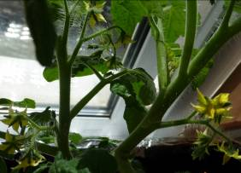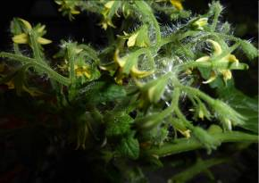
Вот он долгожданный первый помидорчик.
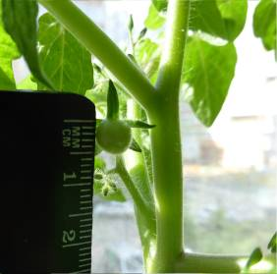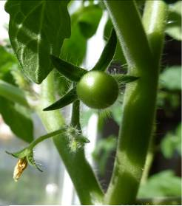
Через 3,5 месяца было уже много зеленых помидорок.
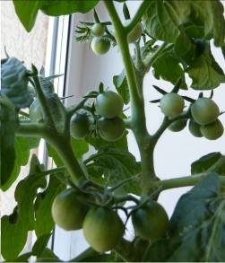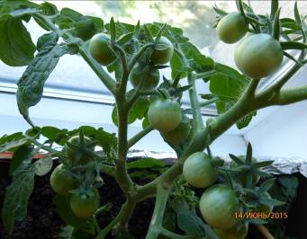
5 Этап: Получение плодов.
А вот и первый урожай, правда пока единственный красный помидор. Измерили и взвесили. Вес 8 гр., длина 3 см.
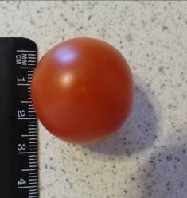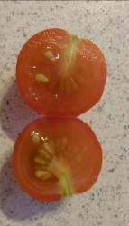
В конце июня первый большой урожай. Вес 178 грамм. Осуществляем сбор урожая, по мере созревания плодов. Ведем дальнейшее наблюдение за растением, осуществляем своевременный уход.
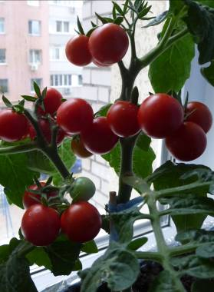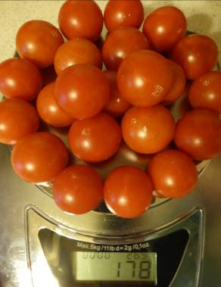

3.2. Результат.
Самый большой помидорчик вырос длиной в 3 см и весом 10 гр. Самый маленький 1.5 см и весом 2 гр.
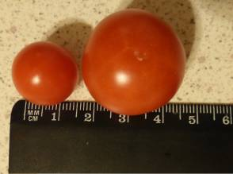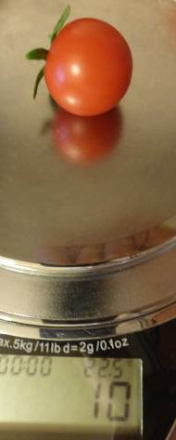
Мы с мамой замариновали наши помидоры, и зимой обязательно попробуем.
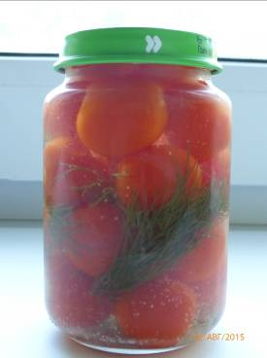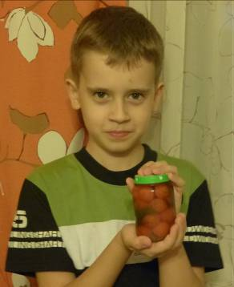
В середине сентября от корня одного из растений которое перестало плодоносить начал расти отросток. Мы решили посмотреть, что же будет дальше. Когда он подрос, осторожно удалили основной стебель и дали развиваться побегу.
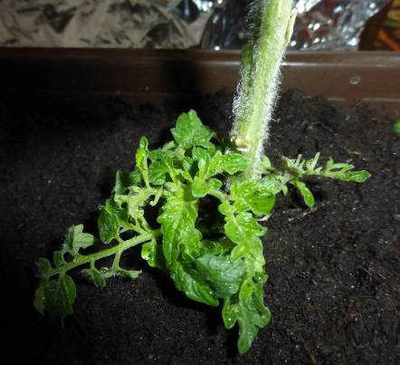
На улице конец октября, лежит снег. На дачах уже давно собрали весь урожай, а у нас на подоконнике произошло чудо, снова появились помидоры.
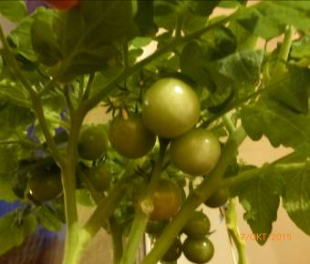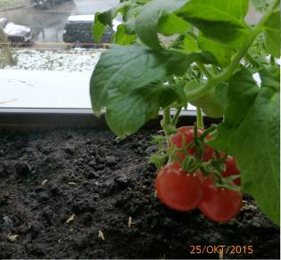
4. Заключение.
Проводя исследование, мы создали зеленую лабораторию, в которой ближе познакомились с живой природой, приобрели много полезных знаний и навыков по уходу за томатами. За наш труд растения отблагодарили нас своим здоровым видом, яркой окраской листьев и, самое главное и ценное, своими плодами, выращенными в экологически чистых условиях.
Гипотеза исследования : Можно получить урожай томатов, при выращивании на подоконнике в комнатных условиях, если соблюдать правила посадки и уход за растением, создать благоприятные условия для выращивания, подтвердилась.
Обычно комнатные растения не рассматривают как источник продуктов для стола, но, тем не менее, в комнатных условиях можно вырастить томаты. Более того, можно выращивать помидоры круглый год. Если сажать в разное время.
Проводить исследование мне понравилось, поэтому я буду продолжать выращивать овощные культуры в комнатных условиях и сохранять свой огород на подоконнике. В будущем хочу попробовать вырастить у себя на подоконнике картофель и ананас.

